Министерство образования Республики Беларусь

Учреждение образования

«Брестский государственный технический университет»

Кафедра ИИТ

Лабораторная работа №1

за 4 семестр

По дисциплине: «ТРПО»

Тема: «Git»

Выполнила:

Студентка 2 курса

Группы ПО-3(1)

Гаврилюк Р.И.

Проверил:

Лаврущик А. И.

2020

**ЧАСТЬ 1.**

1. Установить консольный git-клиент и настроив его параметры user.name и user.email, соответствующие вашим данным, не использую опцию --global

**$ git config user.name "Renata Hauryliuk"**

**$ git config user.email** [**chromic507@gmail.com**](mailto:chromic507@gmail.com)

1. Создать новый репозиторий entry_lab c помощью команды git init.

**$ git init entry_lab**

Резельтат:

Инициализирован пустой репозиторий Git в /home/renata/entry_lab/.git/

1. Создать файл nginx.conf, который содержит базовую настройку nginx

**$ touch nginx.conf**

1. Создать файл Readme.md c описание содержимого репозитория

**$ touch readme.md**

1. Добавить в репозиторий файлы nginx.conf и Readme.md с помощью команды git add и зафиксировать их состояния с помощью git commit

**$git add readme.md**

**$ git commit -m "Ini readme.md"**

Результат:

[master (корневой коммит) efb7faf] Ini readme.md

1 file changed, 3 insertions(+)

create mode 100644 readme.md

**$ git add nginx.conf**

**$ git commit -m "Ini nginx.conf"**

Результат:

[master 3e720f6] Ini nginx.conf

1 file changed, 0 insertions(+), 0 deletions(-)

create mode 100644 nginx.conf

1. Проверить историю коммитов и убедится, что в истории два коммита

**$ git log**

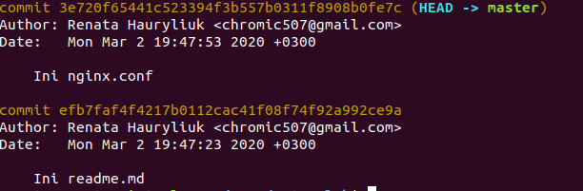

1. С помощью команды git status проверить что в локальном репозитории нет больше файлов/папок, которые в него не добавлены.

**$ git status**

Результат:

На ветке master

нечего коммитить, нет изменений в рабочем каталоге

1. Залить все изменения в ветку master созданного удаленного репозитория.

**$ git remote add origin https://github.com/HRenata/entry_lab.git**

**$ git push -u origin master**

Реузлтат:

Username for 'https://github.com': HRenata

Password for 'https://HRenata@github.com':

Подсчет объектов: 6, готово.

Delta compression using up to 2 threads.

Сжатие объектов: 100% (4/4), готово.

Запись объектов: 100% (6/6), 531 bytes | 132.00 KiB/s, готово.

Total 6 (delta 0), reused 0 (delta 0)

To https://github.com/HRenata/entry_lab.git

* [new branch] master -> master

Ветка «master» отслеживает внешнюю ветку «master» из «origin».

1. Склонировать ваш удаленный репозиторий в свой локальный, предварительно настроив доступ к репозиторию по ssh.

**$ mkdir ~/.ssh**

**$ cd ~/.ssh && ssh-keygen -t rsa**

Результат:

Generating public/private rsa key pair.  
Enter file in which to save the key (/c/Users/Lenovo/.ssh/id_rsa): g_rsa  
Enter passphrase (empty for no passphrase):  
Enter same passphrase again:  
Your identification has been saved in g_rsa.

Your public key has been saved in g_rsa.pub.

The key fingerprint is:

SHA256:k5wR61jPH30kmVyI4Ah8iNLaaDFFi6xVzSgIOxg2z/E renata@renata-VirtualBox

The key's randomart image is:

+---[RSA 2048]----+

|++ =+*... .. . ..|

|++Oo*.=..= ...+ |

|+ +@.E .= . = .|

| ++ . = * . o |

|.. . S o . . .|

| . . . . |

| . |

| |

| |

+----[SHA256]-----+

**$ cat ~/.ssh/g_rsa.pub**

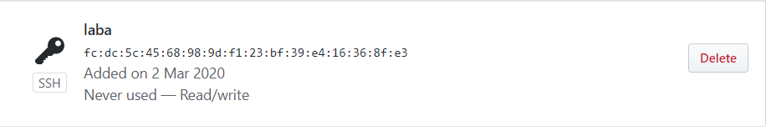

**$ git remote add origin1 git@github.com:HRenata/entry_lab.git**

**$ git clone** [**git@github.com:HRenata/entry_lab.git**](mailto:git@github.com:HRenata/entry_lab.git)

Результат:

Клонирование в «entry_lab»…

The authenticity of host 'github.com (140.82.118.4)' can't be established.

RSA key fingerprint is SHA256:nThbg6kXUpJWGl7E1IGOCspRomTxdCARLviKw6E5SY8.

Are you sure you want to continue connecting (yes/no)? yуы

Warning: Permanently added 'github.com,140.82.118.4' (RSA) to the list of known hosts.

remote: Enumerating objects: 6, done.

remote: Counting objects: 100% (6/6), done.

remote: Compressing objects: 100% (4/4), done.

remote: Total 6 (delta 0), reused 6 (delta 0), pack-reused 0

Получение объектов: 100% (6/6), готово.

1. Выполнить три произвольных изменения в файле nginx.conf и зафиксировать эти изменения.

**$ git add \***

**$ git commit -m "first"**

Результат:

[master bdca8bb] first

1 file changed, 1 insertion(+)

**$ git add \***

**$ git commit -m "second"**

Результат:

[master f6bf9df] second

1 file changed, 2 insertions(+)

**$ git add \***

**$ git commit -m "third"**

Результат:

[master fba2976] third

1 file changed, 1 insertion(+), 1 deletion(-)

1. Переключится на 2-й коммит сначала и просмотреть содержимое файла nginx.conf.

**$ git reset --hard HEAD~1**

Результат: HEAD сейчас на f6bf9df second



1. Добавить легковесный тег 0.1 на второй коммит сначала. Загрузить теги и все изменения в свой удаленный репозиторий.

**$ git tag 0.5**

**$ git tag**

Результат: 0.5

**$ git push -u origin1 master**

Результат:

Подсчет объектов: 6, готово.

Delta compression using up to 2 threads.

Сжатие объектов: 100% (4/4), готово.

Запись объектов: 100% (6/6), 551 bytes | 551.00 KiB/s, готово.

Total 6 (delta 0), reused 0 (delta 0)

To github.com:HRenata/entry_lab.git

24ffb1e..3bed674 master -> master

Ветка «master» отслеживает внешнюю ветку «master» из «origin».

**$ git push origin1 --tags**

Total 0 (delta 0), reused 0 (delta 0)

To github.com:HRenata/entry_lab.git

* [new tag] 0.5 -> 0.5

1. В своем локальном репозитории создать файл .gitignore, который должен

исключать из репозитория папку tmp и все ее содержимое.

**$ touch gitignore.txt**

**$ mv gitignore.txt .gitignore**

1. Создать в своем локальном репозитории папку tmp c несколькими файлами внутри. Выполнить фиксацию добавленных изменений.

**$ mkdir tmp**

**$ cd tmp**

**$ touch file1.txt**

**$ touch file2.txt**

**$ git commit -m "tmp"**

1. Убедится, что изменения сделанные в папке tmp не попадают в коммит.

На ветке master

Ваша ветка обновлена в соответствии с «origin/master».

Неотслеживаемые файлы:

.gitignore/

tmp/

ничего не добавлено в коммит, но есть неотслеживаемые файлы

**ЧАСТЬ 2.**

1. В созданном ранее репозитории создайте две ветки - develop и feature-new-site

**$ git branch develop**

**$ git branch feature-new-site**

1. В ветке develop измените настройки worker_connection на 16384 в файле nginx.conf и зафиксируйте эти изменения

**$ git checkout develop**

Результат: Переключено на ветку «develop»

**$ git commit -m "worker_connections 16384"**

Результат:

[develop b41b96a] worker_connections 16384

5 files changed, 6 insertions(+)

create mode 100644 .gitignore/gitignore

create mode 100644 .gitignore/gitignore.txt

create mode 100644 tmp/file1.txt

create mode 100644 tmp/file2.txt

1. В ветке develop включите сжатие ответа для типа application/json в файле nginx.conf и зафиксируйте эти изменения

**nano /etc/nginx/mime.types**



**sudo nano /etc/nginx/nginx.conf**

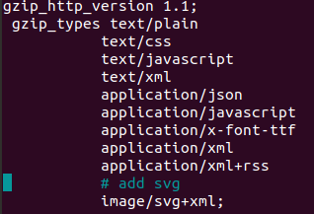

**sudo nginx –t**

Результат:

nginx: the configuration file /etc/nginx/nginx.conf syntax is ok

nginx: configuration file /etc/nginx/nginx.conf test is successful

**sudo service nginx reload**

**$ git commit -m "change nginx.conf"**

Результат:

[develop 086b356] change nginx.conf

1 file changed, 2 insertions(+)

1. В ветке feature-new-site добавьте файл conf.d/mysite.domain.com.conf с базовым описанием статического сайта и зафиксируйте эти изменения

**$ git checkout feature-new-site**

Результат: Переключено на ветку «feature-new-site»

**$ mkdir conf.d**

**$ cd conf.d**

**$ touch mysite.domain.com.conf**

**$ git commit -m "change feature-new-site"**

Результат:

[feature-new-site 5e87dd1] change feature-new-site

1 file changed, 0 insertions(+), 0 deletions(-)

create mode 100644 conf.d/mysite.domain.com.conf

1. Запушьте обе ветки в свой удаленный репозиторий и проверьте полученный результат.

**$ git checkout develop**

**$ git push origin1 develop**

Результат:

Подсчет объектов: 9, готово.

Delta compression using up to 2 threads.

Сжатие объектов: 100% (7/7), готово.

Запись объектов: 100% (9/9), 796 bytes | 199.00 KiB/s, готово.

Total 9 (delta 1), reused 0 (delta 0)

remote: Resolving deltas: 100% (1/1), done.

remote:

remote: Create a pull request for 'develop' on GitHub by visiting:

remote: https://github.com/HRenata/entry_lab/pull/new/develop

remote:

To github.com:HRenata/entry_lab.git

* [new branch] develop -> develop

**$ git checkout feature-new-site**

**$ git push origin1 feature-new-site**

Результат:

Total 0 (delta 0), reused 0 (delta 0)

remote:

remote: Create a pull request for 'feature-new-site' on GitHub by visiting:

remote: https://github.com/HRenata/entry_lab/pull/new/feature-new-site

remote:

To github.com:HRenata/entry_lab.git

* [new branch] feature-new-site -> feature-new-site

1. Выполните объединения(merge) ветки develop и ветки master (прислать графическое представление полученного результата).

**$ git checkout master**

**$ git merge develop**

Результат:

Обновление 3bed674..086b356

Fast-forward

.gitignore/gitignore | 2 ++

.gitignore/gitignore.txt | 2 ++

nginx.conf | 4 ++++

tmp/file1.txt | 0

tmp/file2.txt | 0

5 files changed, 8 insertions(+)

create mode 100644 .gitignore/gitignore

create mode 100644 .gitignore/gitignore.txt

create mode 100644 tmp/file1.txt

create mode 100644 tmp/file2.txt

До:

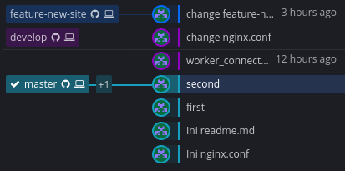

После

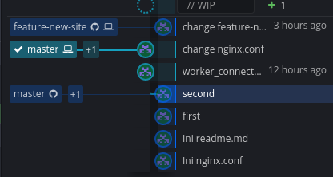

1. И залейте результат слияния веток в свой удаленный репозиторий.

**git push origin1 master**

Результат:

To github.com:HRenata/entry_lab.git

3bed674..086b356 master -> master

1. Выполните слияние ветки feature-new-site в develop, затем выполните изменения в соответствующих ветках в одном и том же файле повторив процедуру слияния, с разрешением конфликтов, оставив последнее изменение по времени.

**$ git checkout develop**

**$ git merge feature-new-site**

Результат:

Merge made by the 'recursive' strategy.

conf.d/mysite.domain.com.conf | 0

1 file changed, 0 insertions(+), 0 deletions(-)

create mode 100644 conf.d/mysite.domain.com.conf

**$ git add \***

**$ git commit -m "changing in file on branch develop"**

Результат:

[develop 59c6a66] changing in file on branch develop

1 file changed, 1 insertion(+)

**$ git checkout feature-new-site**

**$ git add \***

**$ git commit -m "changing in file on branch feauture-new-site"**

Результат:

[feature-new-site b5a7eed] changing in file on branch feauture-new-site

1 file changed, 1 insertion(+)

create mode 100644 file

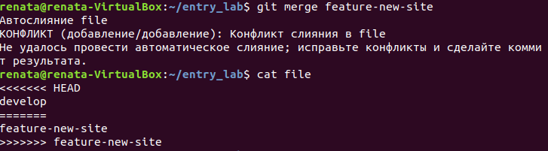

**$ cat file**

feature-new-site

>>>>>>> feature-new-site

**$ git add \***

**$ git commit -m "Conflict"**

[develop 866028f] Conflict

**$ git merge feature-new-site**

Уже обновлено.

1. Сделайте несколько коммитов в ветке feature-new-site, а затем выполните перемещение коммитов в ветку develop с помощью git rebase.

**$ git checkout feature-new-site**

**$ nano file**

**$ git add \***

**$ git commit -m "changing 1"**

[feature-new-site 0a4c698] changing 1

1 file changed, 1 insertion(+)

**$ nano file**

**$ git add \***

**$ git commit -m "changing 2"**

[feature-new-site 7c5c299] changing 2

1 file changed, 1 insertion(+)

**$ git checkout develop**

**$ git rebase feature-new-site**

Сначала перематываем указатель текущего коммита, чтобы применить ваши изменения поверх него…

Перемотана вперед develop до feature-new-site.

1. Аналогично выполнить перемещение истории коммитов из ветки develop в ветку master.

**$ git checkout feature-new-site**

**$ git rebase develop**

Текущая ветка feature-new-site уже в актуальном состоянии.

1. Запушить все изменения в свой удаленный репозиторий

**$ git push origin1 --all**

Подсчет объектов: 19, готово.

Delta compression using up to 2 threads.

Сжатие объектов: 100% (16/16), готово.

Запись объектов: 100% (19/19), 1.89 KiB | 483.00 KiB/s, готово.

Total 19 (delta 6), reused 0 (delta 0)

remote: Resolving deltas: 100% (6/6), completed with 1 local object.

To github.com:HRenata/entry_lab.git

086b356..a7a20c2 develop -> develop

5e87dd1..a7a20c2 feature-new-site -> feature-new-site

1. Создайте четыре коммита в ветке develop

**$ git checkout develop**

**$ touch 1**

**$ git add 1**

**$ git commit -m "1"**

[develop 6a949ac] 1

1 file changed, 0 insertions(+), 0 deletions(-)

create mode 100644 1

**$ touch 2**

**$ git add 2**

**$ git commit -m "2"**

[develop 08fffd7] 2

1 file changed, 0 insertions(+), 0 deletions(-)

create mode 100644 2

**$ touch 3**

**$ git add 3**

**$ git commit -m "3"**

[develop c8b58f8] 3

1 file changed, 0 insertions(+), 0 deletions(-)

create mode 100644 3

**$ touch 4**

**$ git add 4**

**$ git commit -m "4"**

[develop 93d900e] 4

1 file changed, 0 insertions(+), 0 deletions(-)

create mode 100644 4

**$ git add \***

**$ git commit -m "5"**

[develop fd2fa75] 5

1 file changed, 1 insertion(+)

1. Посмотрите историю коммитов в ветке develop и объединив 4 первых коммита в один, оставив сообщение 1 коммита (fixup или squash).

**$git log**

(последние)

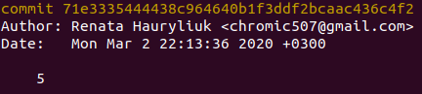

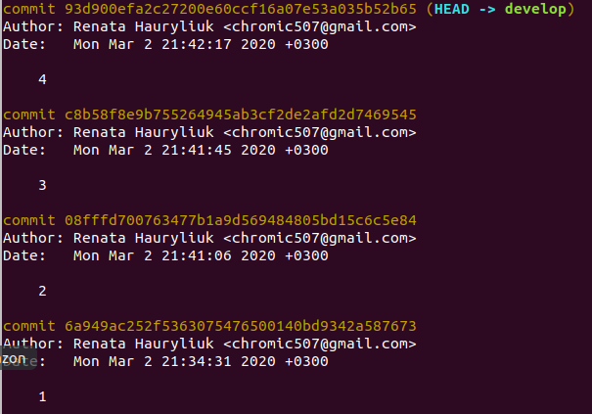

**$ git rebase -i a7a20c2415410fa6cab90b8c619512c4a1d69270**

[отделённый HEAD d071edf] 1

Date: Mon Mar 2 21:34:31 2020 +0300

5 files changed, 1 insertion(+)

create mode 100644 1

create mode 100644 2

create mode 100644 3

create mode 100644 4

Successfully rebased and updated refs/heads/develop.

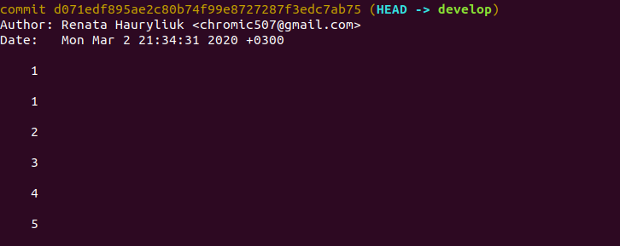

1. Выполните интерактивное перемещение новых коммитов в ветку master.

**$ git rebase -i master**

Successfully rebased and updated detached HEAD.

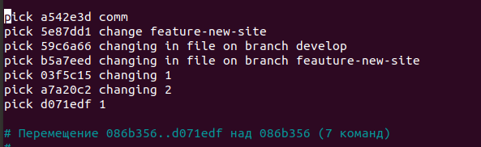

1. * (Со звездочкой - первые два студента, сдавшие лабу, получают бонус на экзамене/зачете) Создайте в ветке develop коммит с сообщение «Formatted code» и затем еще несколько коммитов в этой ветке с произвольными сообщениями, а затем перенесите коммит с сообщением «Formatted code» в ветку master используя git cherry-pick.

**$ touch 01**

**$ git add \***

**$ git commit -m "Formatted code"**

[develop ce46183] Formatted code

1 file changed, 0 insertions(+), 0 deletions(-)

create mode 100644 01

**$ touch 02**

**$ git add \***

**$ git commit -m "02"**

[develop 802eda7] 02

1 file changed, 0 insertions(+), 0 deletions(-)

create mode 100644 02

**$ touch 03**

**$ git add \***

**$ git commit -m "03"**

[develop 068f820] 03

1 file changed, 0 insertions(+), 0 deletions(-)

create mode 100644 03

renata@renata-VirtualBox:~/

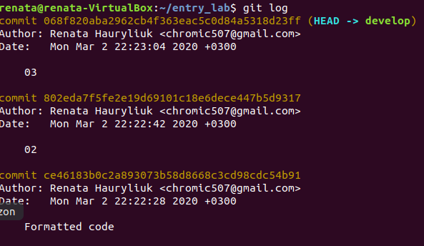

**$ git checkout master**

**$ git cherry-pick ce46183b0c2a893073b58d8668c3cd98cdc54b91**

[master 156e781] Formatted code

Date: Mon Mar 2 22:22:28 2020 +0300

1 file changed, 0 insertions(+), 0 deletions(-)

create mode 100644 01

